人工智能引導人類直覺産生的甲骨新綴第41—50組[1]

（首發）

李霜潔1,3 蔣玉斌2,3

清華大學出土文獻研究與保護中心

復旦大學出土文獻與古文字研究中心

“古文字與中華文明傳承發展工程”協同攻關創新平臺

本文爲“人工智能引導人類直覺産生的甲骨新綴”系列成果之一，[2]選介運用“知微綴（RejoinX）”[3]产生、經學者研判認定的甲骨新綴，編號爲X00041-X00050。

**“知微綴”甲骨新綴第41組（X00041）**

A：綴興124【合集06298（京人0901）+胡柏00218】

B：合集03551（歷拓07353、山珍1161）

“知微綴”推薦排序：Top-1

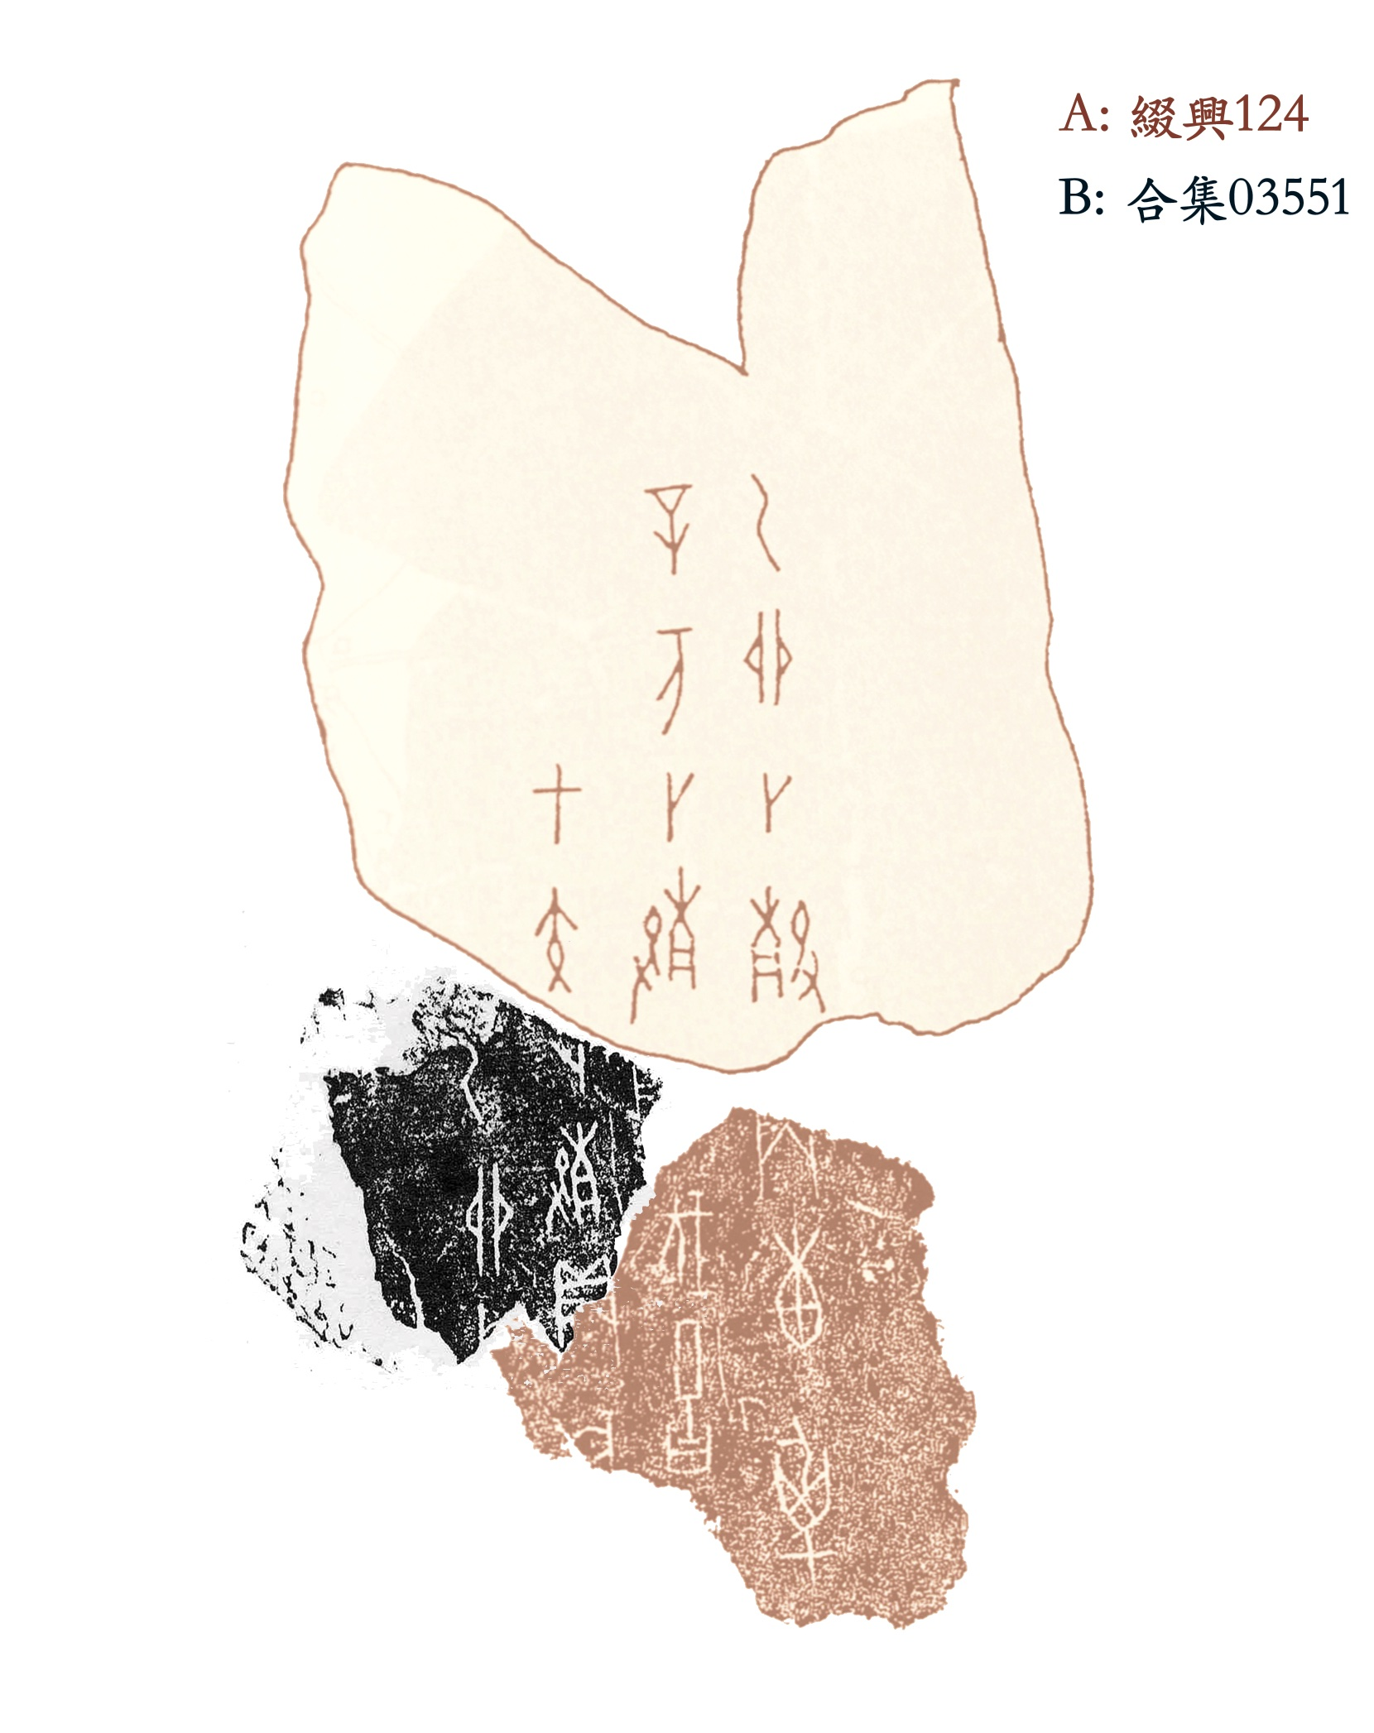

【說明】

這是一則單塊殘片與另兩塊遙綴殘片雙向卡定的新綴，且其中之一爲摹本，綴合過程有一定實現難度。

上下兩邊折痕相合，尤其是犬牙交錯之特殊點位彼此匹配，“貞”殘字互補，行款相符，文辭連貫，字體一致。與同套卜辭（詳下）完全對應。綜合以上，排他性信號較強，綴合可以成立。

《綴興》124（圖中A）本爲兩片遙綴，張宇衛先生根據同文例、刻寫位置、字形間距，論說該組可能成立。新綴拼入中間缺失部分，使三塊殘片相互實綴，證實《綴興》124的遙綴可信。[4]

本組綴合與《合集》06284＋《京人》1215（林宏明綴，下圖右）爲同套卜辭。它們都是賓類卜骨骨扇（面）刻辭。

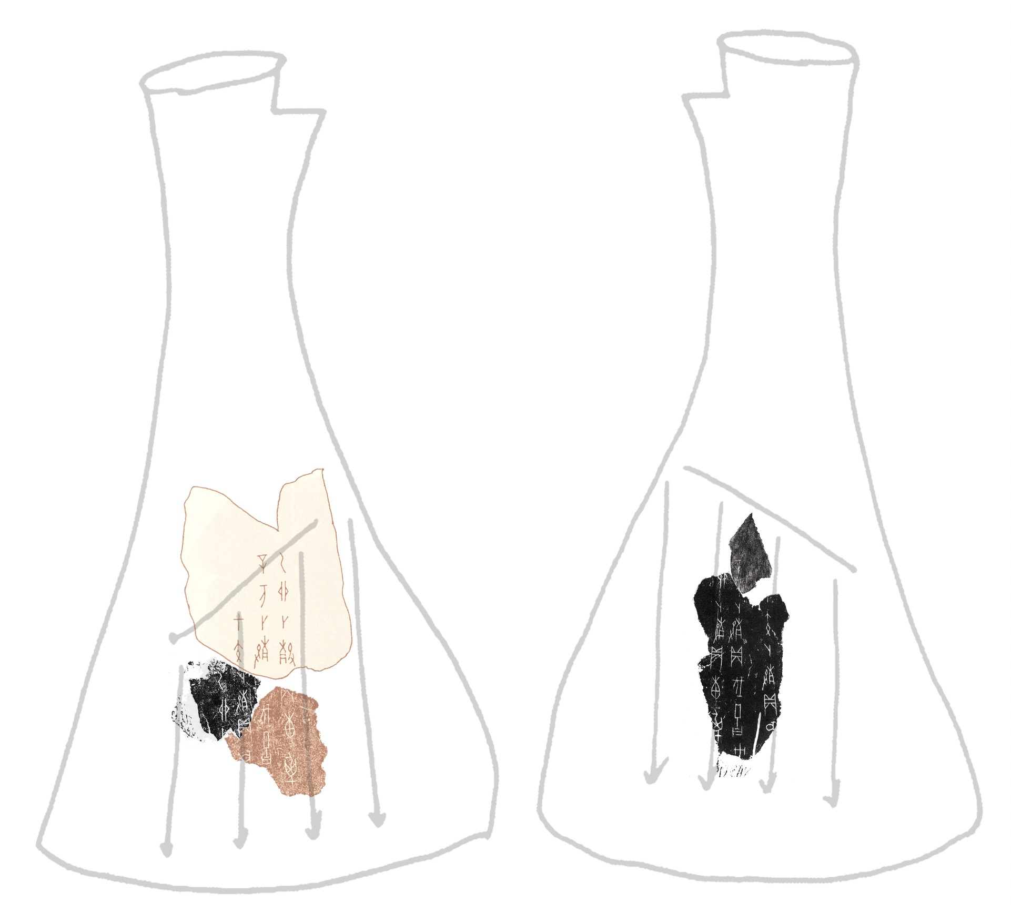

（上揭同套卜辭位置示意圖[5]）

對於賓類骨扇刻辭，學界近年有不少新的認識。除了邊扇對應規律外，劉影女士曾注意到，“左右胛骨骨扇刻辭辭序相逆”。[6]林宏明先生通過大量統計總結出，賓類骨扇刻辭的“起刻點如果有高低的走向趨勢，往往高的是靠近臼角的一邊”[7]。蔣玉斌提出，賓類常在骨扇部位刻辭，以作爲骨邊簡略卜辭的補充，這是對閒置區的再利用，其契刻佈局需適應骨邊向臼角傾斜的走向，因而呈現出起刻位置漸近臼角的態勢。[8]新綴符合學者所作歸納，林宏明先生也曾將胡柏218（即本組綴合中的摹本部分）與右圖的行款作爲重要的立論依據。

新綴中各辭，起刻位置固然遵循漸近臼角之規律，但兩條乙卯辭一低一高，最左側乙卯辭的起刻位置，比相鄰的甲寅辭低2字。

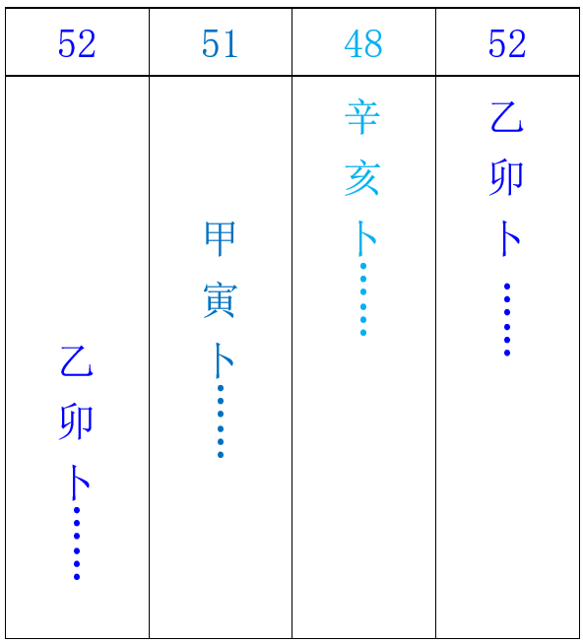

這似乎說明骨扇刻辭整體晚於骨邊刻辭；其內部的辭序，不必按卜日先後排定，或許跟“與骨條上卜辭的對應”[9]有些關係。這一方面值得今後深入研究。

**“知微綴”甲骨新綴第42組（X00042）**

A：合集27991（摭续149、京津4830、上博2426.153）+屯南04197（T31③:100）[10]

B：合集28048（旅文店2）

“知微綴”推薦排序：Top-1

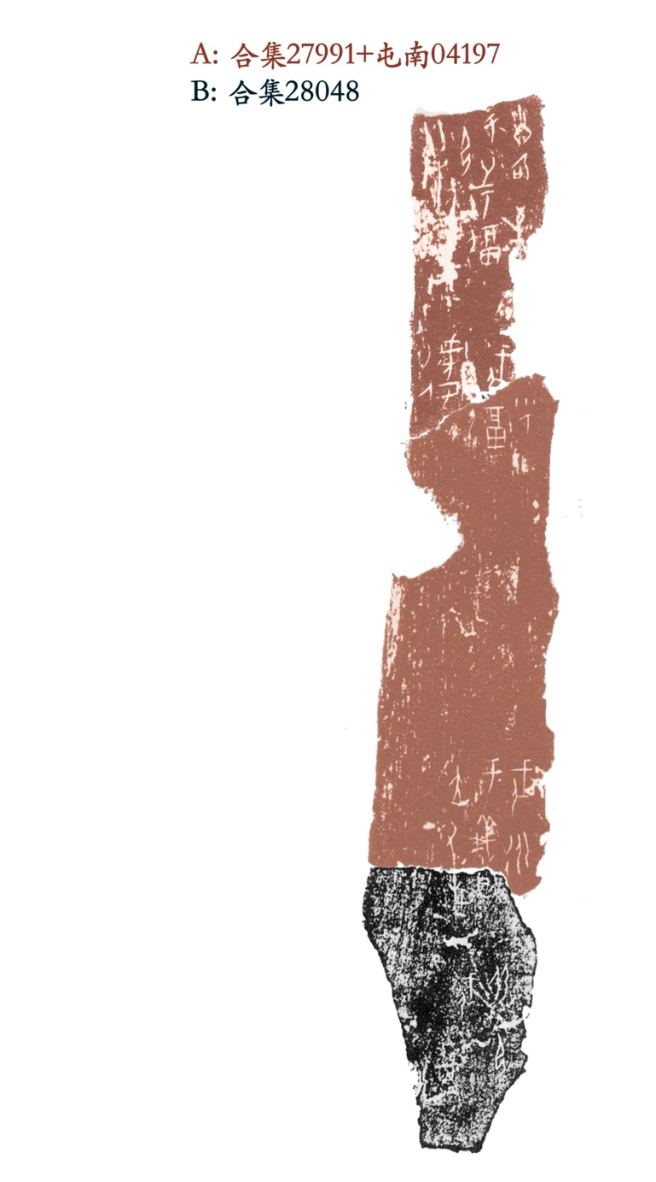

【說明】

折痕大體密合，行款相符，文辭連貫，字體一致，殘字“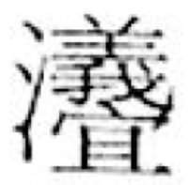”互補。

新綴得到的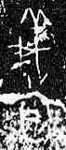字，係地名，从“水”（在右下），以“義”“宜（省作且）”雙聲之字爲聲。其形此前僅見於同爲無名類的《合集》27972，作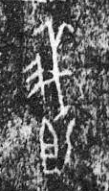。該字舊多誤釋，甚或認爲“義祖乙”“義沮”等。周忠兵先生指出，“宜”在作偏旁時有省作“且”形者，該字應嚴格隸定作“”；《花東》7與467之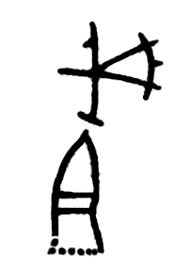字，舊釋“我且（祖）”，實應看作典賓類《合集》06057反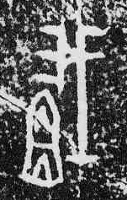字之異體。[11]其說甚是。對於這一批“我/義”“宜”雙聲的字，新綴又提供了一例字形。

又新綴版刻辭反映的是令戍人禦方之事，對相關卜辭排譜及史事研究亦頗有參考價值。

**“知微綴”甲骨新綴第43組（X00043）**

A：合集08775（歷拓08582南博）

B：合集10550（鐵82.004）

“知微綴”推薦排序：Top-1

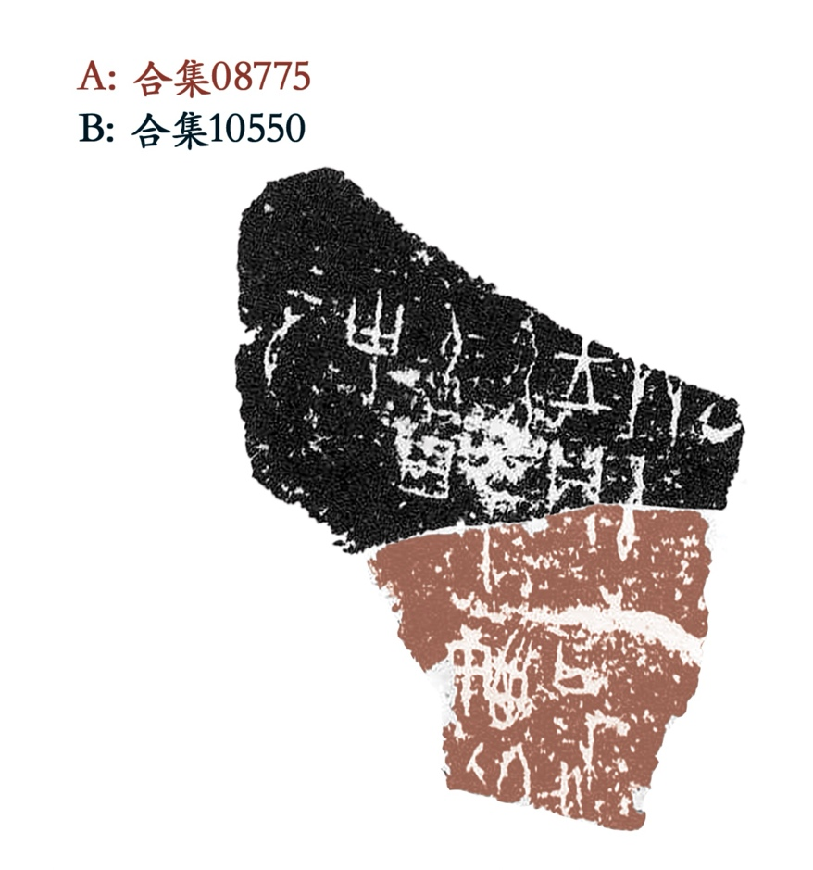

【說明】

折痕密合，行款相符，文辭連貫，字體一致，“午”“貞”等殘字相互補足。

甲面漫漶不清，舊釋文、摹本釋讀意見不一。今據新綴重寫釋文如下：

丙午卜，王鼎（貞）：勿■（于？乎？）■田史。一月。

庚申［卜］…西土…其受…

全辭雖難辨清，卻能看出是師賓間類較爲新鮮的辭例。

**“知微綴”甲骨新綴第44組（X00044）**

A：合集00534（善18371）

B：合集08976（前5.46.1）

“知微綴”推薦排序：Top-1

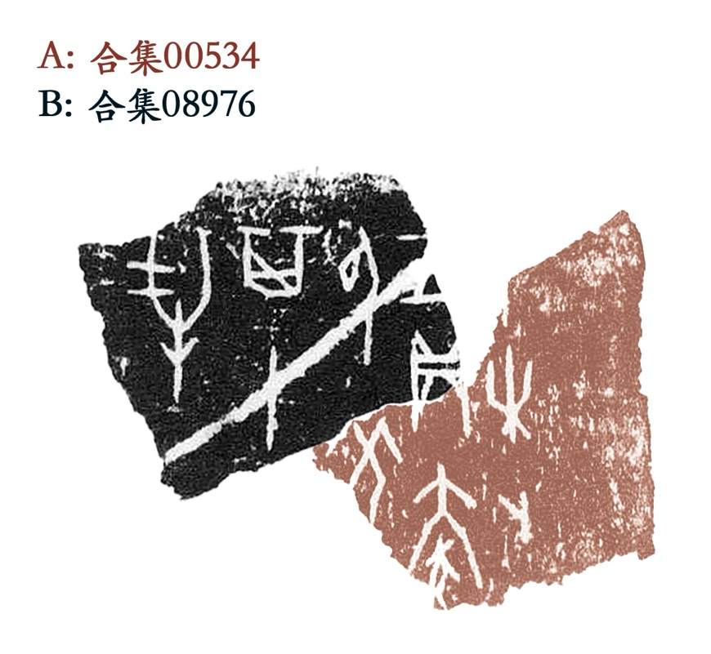

【說明】

折痕相合，“貞”殘字互補，行款相符，文辭連貫，字體一致。

綴合後釋文爲：

辛未卜，王貞：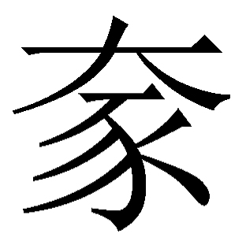以羌，其十…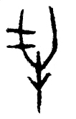…

“”的出現語境與舊有材料（參看《類纂》587頁上欄）有所不同，考釋該字時值得參考。

**“知微綴”甲骨新綴第45組（X00045）**

A：合集04637（京津01620、善06190）

B：合補05686（历藏18669）

“知微綴”推薦排序：Top-5

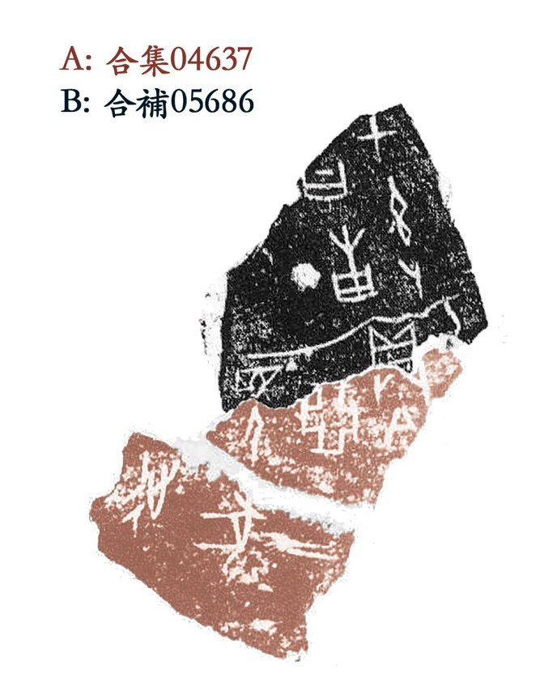

【說明】

兩片沿齒縫密接，接茬彼此交錯；“貞”“視”二殘字相互補足，排他性強，綴合可以成立。

綴合處一辭可能應讀作：“乙□卜，□貞：令□（多？）亞視犬延。”辭例較爲新鮮。

**“知微綴”甲骨新綴第46組（X00046）**

A：合集10361（續3.45.6、佚存0064、文拓017）

B：合補05575（歷拓01741、中歷藏0807）

“知微綴”推薦排序：Top-1

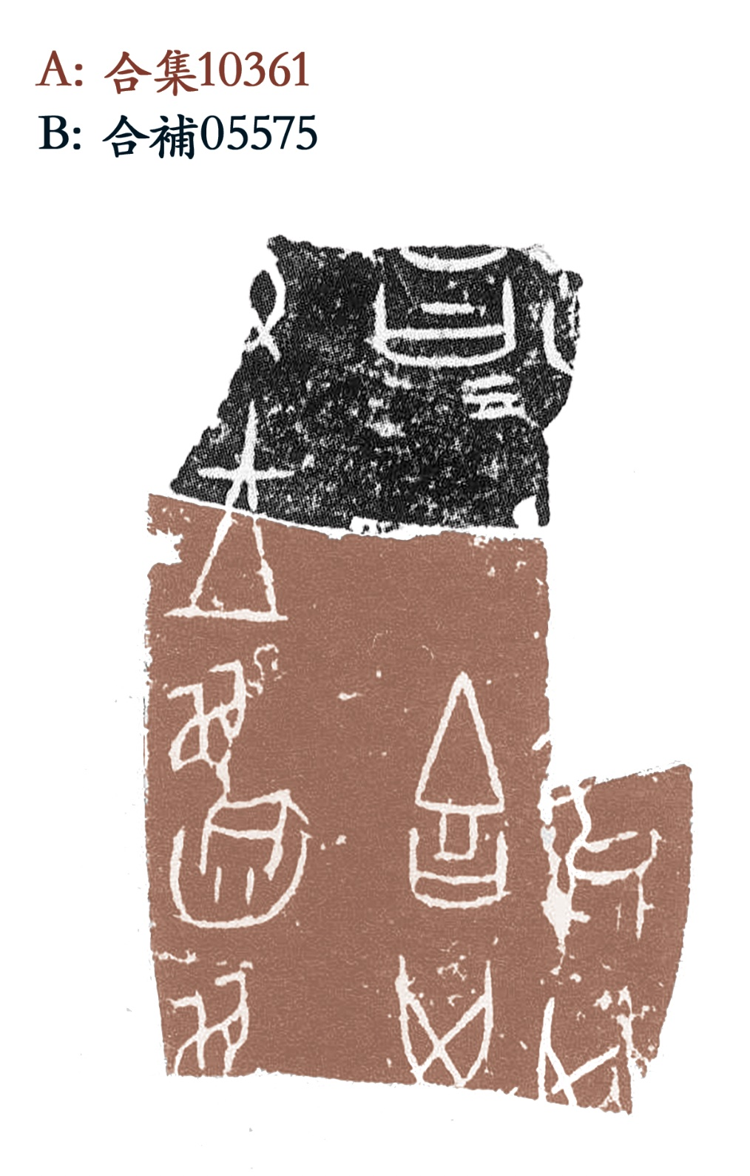

【說明】

折痕密合，“王”殘字相互補足，行款相符，字體一致，綴合可以成立。

**“知微綴”甲骨新綴第47組（X00047）**

A：合集29329（京人1969）

B：合補09232（歷藏06801）

“知微綴”推薦排序：Top-1

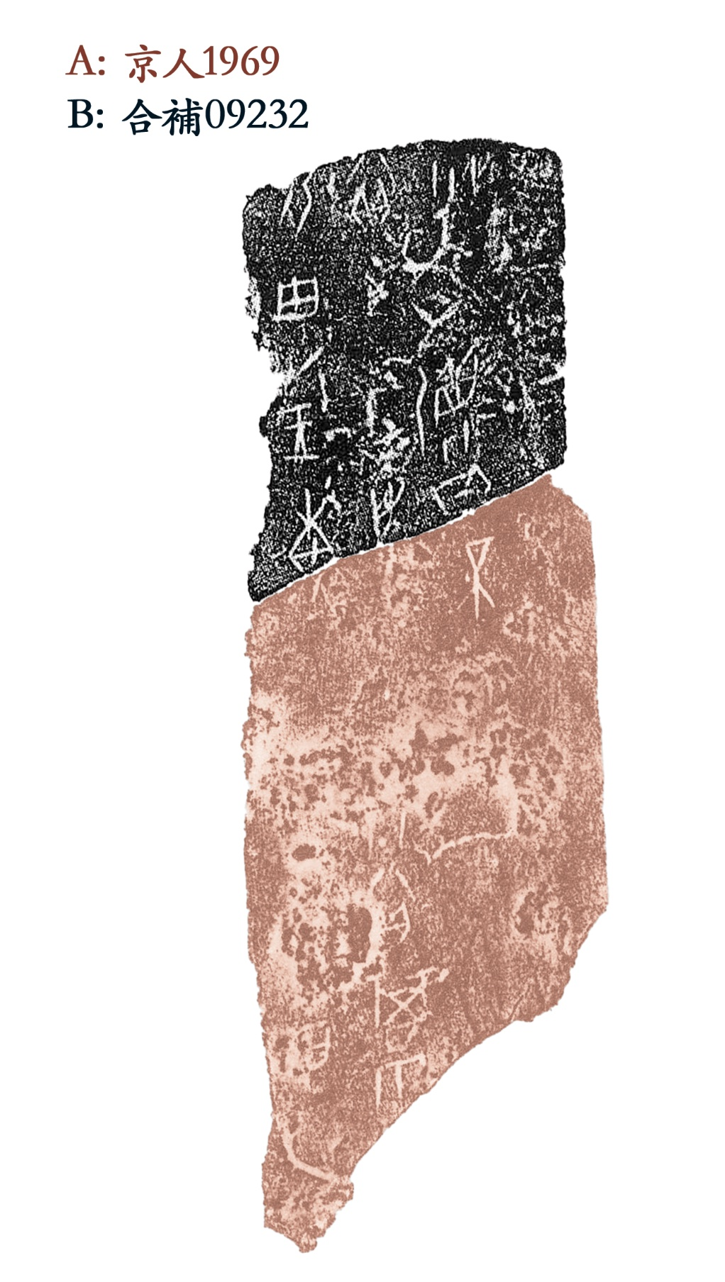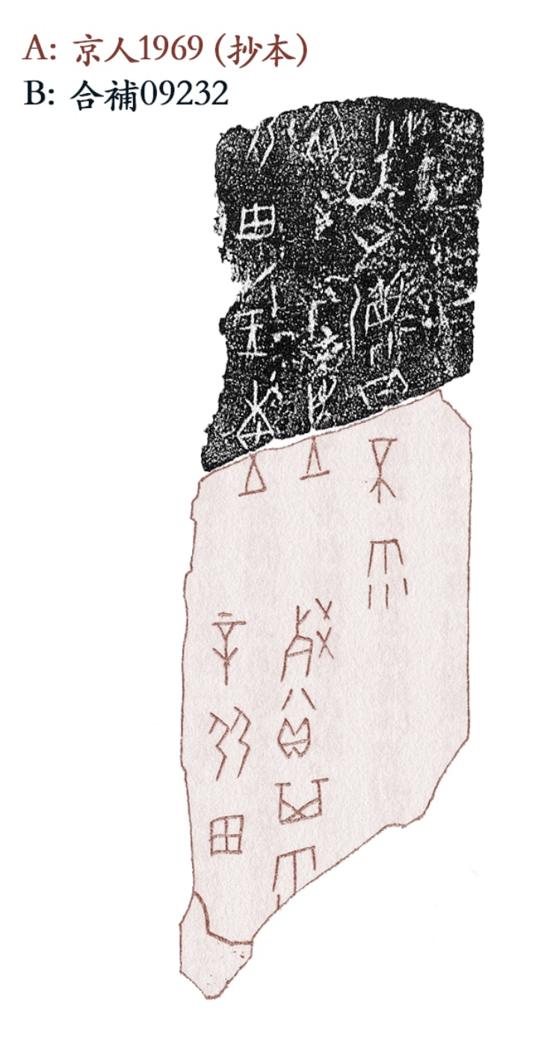

【說明】

折痕密合，“惠”“往”殘字互補，行款相符，文辭連貫，字體一致。

下片漫漶不清，結合《京人》抄本，新綴處一辭可釋寫爲：

王惠壬往，湄（彌）日不雨。

**“知微綴”甲骨新綴第48組（X00048）**

A：合補10750（歷藏15536）

B：合補10735（存上2157）

“知微綴”推薦排序：Top-5

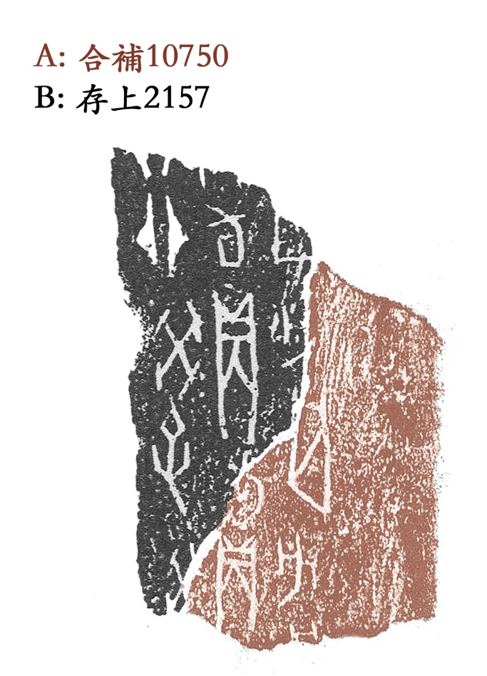

【說明】

折痕相合，“旬”“亡”“憂”三殘字互補，行款相符，文辭連貫（爲卜辭習見），字體一致。

**“知微綴”甲骨新綴第49組（X00049）**

A：英藏01951（金540、CUL452）

B：英藏02113（庫方1845、BL1845）

“知微綴”推薦排序：Top-1

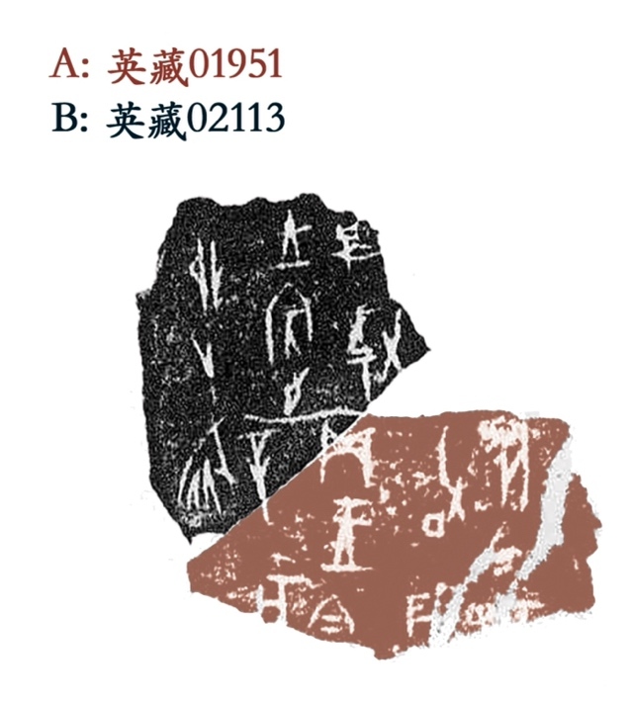

【說明】

折痕密合，“辛”“貞”二殘字互補，行款相符，文辭連貫，字體一致。下片上沿，大概正是上片界劃綫向右延續的部分。

本版□卯辭爲避讓辛亥辭而調整行款，爲免混淆又加刻界劃綫，較有特色。

**“知微綴”甲骨新綴第50組（X00050）**

A：宮藏馬096

B：宮藏馬331

“知微綴”推薦排序：Top-1

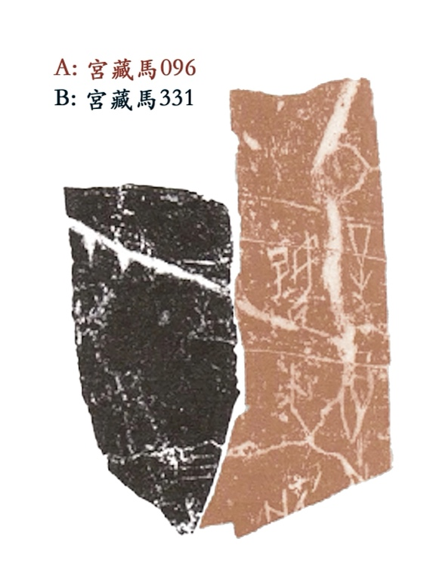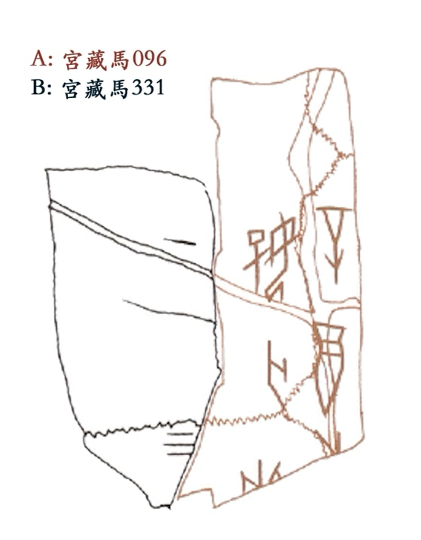

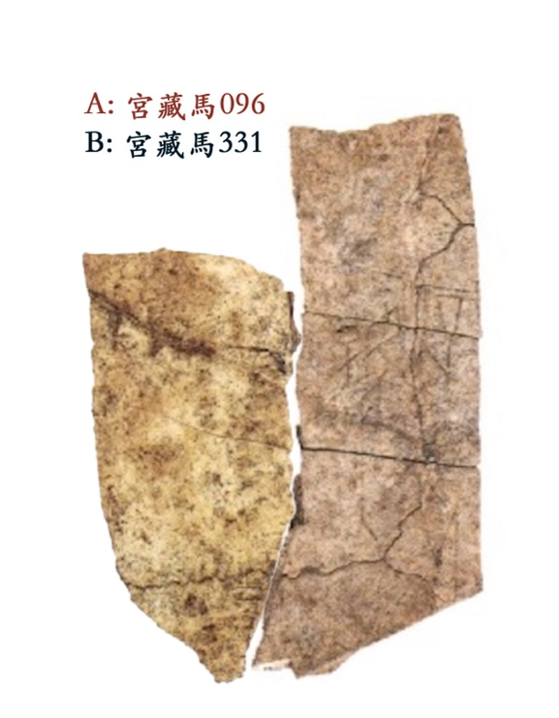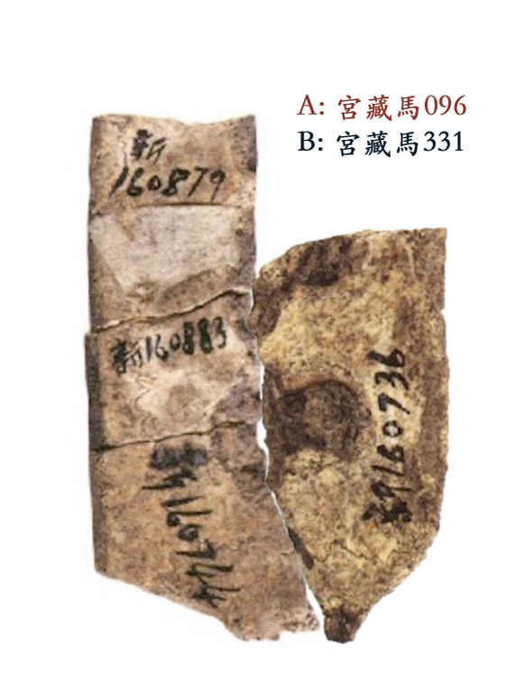

【說明】

折痕密合，齒縫、盾紋接續，正反照片可見碴口、鑽鑿相互補足。

附記：感謝為有關綴合提供核驗结果的學者！

1. 本文共同通訊作者：李霜潔，lishuangjie@tsinghua.edu.cn；蔣玉斌，jiangyubin@fudan.edu.cn。
2. 蔣玉斌、李霜潔、楊熠：《人工智能引導人類直覺産生的甲骨新綴1-20組》，《出土文獻與古文字研究》第11輯，上海古籍出版社，2024年，第162-177頁；  
   李霜潔：《人工智能引導人類直覺産生的甲骨新綴第21-30組》，《出土文獻》2024年第2期，第17-23頁；  
   李霜潔：《人工智能引導人類直覺産生的甲骨新綴第31組——續補殷墟卜辭中的貞人網絡》，復旦大學出土文獻與古文字研究中心網站，2024年02月04日，<http://www.fdgwz.org.cn/Web/Show/11109>。

   李霜潔：《人工智能引導人類直覺産生的甲骨新綴第32-40組》，復旦大學出土文獻與古文字研究中心網站，2024年02月19日，<http://www.fdgwz.org.cn/Web/Show/11111>。
3. 李霜潔：“知微綴（RejoinX）：人工智能文物拼綴系統”，清華大學，2023年04月10日。
4. 張先生此組遙綴首次發表於2014年（張宇衛：《甲骨綴合第一百零六、第一百零七則》，第107則，先秦史研究室網站，http://www.xianqin.org/blog/archives/3572.html，2014年1月13日）。林宏明先生2017年發表《賓組骨面刻辭起刻位置研究》（《古文字與古代史》第5輯，2017年4月），述及此遙綴，但未使用（第8頁），可謂態度審慎。新加綴後當可放心使用。
5. 背景圖取自林宏明《賓組骨面刻辭起刻位置研究》，第25頁。
6. 劉影：《殷墟胛骨文例》，第106頁，首都師範大學出版社，2016年。
7. 林宏明：《賓組骨面刻辭起刻位置研究》，第26頁。
8. 蔣玉斌：《殷墟甲骨刻寫預留區的觀察及其學術意義》，中國文字博物館等主辦之“第八屆中國文字發展論壇”論文，2022年8月4日。
9. 林宏明：《賓組骨面刻辭起刻位置研究》，《古文字與古代史》第五輯，第21頁。
10. 王旭東：《殷代國家形態研究》，南開大學博士學位論文（指導教師：陳絜），2021年，第326頁。
11. 周忠兵：《說花東卜辭中的一個地名》，《古文字研究》第33輯，第157—160頁，中華書局，2020年8月。